Содержание

Введение 3
1. Обзор модуля API ВК бот 4
1.1 Основные возможности и функции модуля 5
1.2 Примеры использования модуля для создания ботов 7
1.3 Рассмотрение преимуществ и недостатков модуля 8
2. Создание бота с помощью модуля API ВК 10
2.1 Установка библиотеки vkbottle 11
3. Разработка собственного бота 13
3.1 Функционал VK-бота “Приветсвие с пользователем” 14
3.2 Функционал VK-бота “ Добавление картинки ” 15
3.3 Функционал VK-бота “ Создание меню с кнопками ” 15
3.4 Функционал VK-бота “Создание функции “menu_can” 17
3.5 Функционал VK-бота “Создание функции weather” 18
3.6 Функционал VK-бота “Создание функции weather” 18
3.7 Функционал VK-бота Создание функции “language” “ru”, “en” 21
3.8 Функционал VK-бота Создание функции “translator_text” 22
Заключение 24
Литература 25

Введение

В современном мире информационных технологий и постоянного роста объемов данных, программирование и разработка приложений становятся все более актуальными. Одним из ключевых инструментов для создания веб-приложений и мобильных приложений является API (Application Programming Interface) – набор правил и инструментов, который позволяет разработчикам интегрировать свои продукты с другими сервисами и платформами.
Одним из наиболее популярных социальных сервисов в России и странах СНГ является социальная сеть ВКонтакте (ВК). Данная социальная сеть предоставляет широкий спектр возможностей для общения, обмена информацией и контентом, а также для работы с сообществами и группами.
Модуль API ВК бот предоставляет возможность создания программ и приложений, которые могут взаимодействовать с социальной сетью ВКонтакте, выполняя различные функции. Например, это может быть создание ботов, которые автоматизируют процессы и помогают пользователям решать их задачи, или же разработка инструментов для анализа данных и статистики.

Целью данной курсовой работы является изучение принципов работы модуля API ВК бот, его возможностей и ограничений, а также разработка собственного бота на основе полученных знаний. В ходе работы будет проведен анализ существующих решений, а также создание собственного бота с использованием модуля API ВК.
Таким образом, модуль API ВК бот представляет собой мощный инструмент для создания приложений и ботов, способных работать с социальной сетью ВКонтакте.
Знание и понимание принципов его работы, а также умение разрабатывать собственные боты, позволит студентам успешно применять полученные знания на практике и создавать уникальные решения для своих проектов.

- Обзор модуля API ВК бот

Модуль API ВК бот представляет собой инструментарий, который позволяет разработчикам создавать и управлять ботами в социальной сети ВКонтакте. Этот модуль обеспечивает взаимодействие с API ВКонтакте, предоставляя доступ к различным функциям и возможностям платформы.

Основные возможности модуля API ВК бот включают:

- Получение и отправка сообщений от и к пользователям

- Работа с клавиатурой и инлайн-кнопками для взаимодействия с пользователем.

- Обработка событий, таких как новые сообщения или изменение настроек пользователя.

- Работа с базой данных для хранения информации о пользователях или других данных, необходимых для функционирования бота.

- Взаимодействие с другими сервисами и API для расширения функциональности бота.

Модуль API ВК бот обладает гибкой и удобной структурой, которая позволяет разработчикам легко создавать и настраивать функциональность бота. Благодаря этому модулю, разработчики могут создавать разнообразные боты, как для коммерческих целей, так и для развлечения или образования.
Примеры использования модуля API ВК бот включают создание ботов для автоматизации работы с клиентами, обработки заказов, предоставления информации или развлечения пользователей. Боты могут выполнять функции оповещения, консультации, игр, рассылки и многих других, в зависимости от задачи и потребностей разработчика.
Модуль API ВК бот предоставляет удобный и мощный инструмент для создания и управления ботами в социальной сети ВКонтакте, открывая широкие возможности для автоматизации и улучшения взаимодействия с пользователями.

  - Основные возможности и функции модуля

Модуль API ВК бот предоставляет различные возможности и функции, которые позволяют разработчикам создавать и управлять ботами в социальной сети ВКонтакте. Ниже перечислены основные возможности и функции этого модуля:

Получение и отправка сообщений:
- Модуль позволяет получать сообщения от пользователей и обрабатывать их в боте.
- Разработчики могут отправлять текстовые сообщения, а также медиафайлы, такие как фотографии, видео, аудио и документы.

Работа с клавиатурой и инлайн-кнопками:
- Модуль предоставляет возможность создания клавиатуры с кнопками для взаимодействия с пользователем.
- Кнопки могут быть статическими или динамическими, позволяя пользователю выбирать определенные действия или варианты ответа.

Обработка событий:
- Модуль позволяет обрабатывать различные события, такие как новые сообщения, изменение настроек пользователя и другие.
- Разработчики могут настраивать реакцию бота на определенные события и выполнять соответствующие действия.

Работа с базой данных:
- Модуль предоставляет возможность хранить информацию о пользователях и других данных, необходимых для функционирования бота.
- Разработчики могут использовать базу данных для сохранения настроек пользователей, истории сообщений или любой другой информации.

Взаимодействие с другими сервисами и API:
- Модуль позволяет интегрировать бота с другими сервисами и API для расширения его функциональности.
- Разработчики могут использовать API сторонних сервисов, таких как погодные сервисы или сервисы оплаты, чтобы предоставлять дополнительные возможности боту.

Управление ботом:
- Модуль предоставляет различные инструменты для управления ботом, такие как настройка параметров работы, управление подписчиками и анализ статистики.
- Разработчики могут отслеживать активность бота, анализировать данные и вносить изменения для улучшения его работы.
Это лишь некоторые из основных возможностей и функций модуля API ВК

  - Примеры использования модуля для создания ботов

Приветственный бот:
- Бот может отвечать на приветственные сообщения от пользователей.
- При получении нового сообщения с текстом "привет" или "здравствуй", бот может отправить в ответ приветственное сообщение.

Информационный бот:
- Бот может предоставлять информацию на запросы пользователей.
- При получении запроса на определенную тему, бот может искать соответствующую информацию в базе данных или обращаться к сторонним API, чтобы вернуть ответ пользователю.

Игровой бот:
- Бот может предлагать пользователю различные игровые варианты или задания.
- При получении команды от пользователя, бот может генерировать игровой сценарий, предлагать варианты действий и обрабатывать ответы пользователя.

Бот для рассылки новостей:
- Бот может регулярно отправлять подписчикам новости или обновления по определенной теме.
- При получении новой информации, бот может отправлять сообщения подписчикам с обновленными новостями.

Бот для заказа товаров или услуг:
- Бот может принимать заказы на товары или услуги от пользователей.
- При получении заказа, бот может обрабатывать информацию о товаре, адресе доставки и других деталях заказа.

Это всего лишь несколько примеров использования модуля API ВК бот для создания различных типов ботов. Разработчики могут настраивать бота в соответствии с конкретными требованиями и задачами, чтобы создать бота, который наилучшим образом соответствует потребностям пользователей.

  - Рассмотрение преимуществ и недостатков модуля

Преимущества:
- Простота использования: Модуль API ВК бот предоставляет удобный интерфейс для создания и управления ботом. Он позволяет разработчикам легко взаимодействовать с API ВКонтакте и обрабатывать сообщения от пользователей.

- Большой функционал: Модуль предоставляет широкий спектр функций, таких как отправка и получение сообщений, работа с клавиатурами, загрузка изображений и другие. Это позволяет создавать разнообразные и интерактивные боты.

- Интеграция с сообществами ВКонтакте: Модуль позволяет создавать ботов, которые могут работать внутри сообществ ВКонтакте. Это дает возможность боту взаимодействовать с пользователями, подписчиками сообщества, а также использовать различные функции сообщества.

Недостатки:
- Ограничения API: API ВКонтакте имеет свои ограничения, включая ограниченное количество запросов в секунду и ограничения по количеству получаемых данных. Это может ограничить производительность и функциональность бота.

- Необходимость настройки: Для работы с модулем API ВК бот требуется настройка и подключение к API ВКонтакте. Это может потребовать времени и опыта для разработчика, особенно если он не знаком с API ВКонтакте.
- Ограниченность платформы: Модуль API ВК бот работает только в рамках социальной сети ВКонтакте. Если вам требуется бот, который может работать на других платформах или мессенджерах, вам может потребоваться использовать другие инструменты или платформы разработки ботов.

Это лишь некоторые преимущества и недостатки модуля API ВК бот. При использовании модуля важно учитывать конкретные потребности и требования вашего проекта.

- Создание бота с помощью модуля API ВК

Создание бота с помощью модуля API ВКонтакте состоит из следующих этапов:

- Разработка программы или приложения. Бот должен выполнять определенные функции, которые были заданы разработчиком.

- Тестирование программы. Перед тем, как запускать бота, его необходимо протестировать, чтобы убедиться в его работоспособности.

- Запуск бота. После успешного тестирования бота можно запускать в работу.

- Обслуживание бота. После запуска бота необходимо следить за его работой и при необходимости исправлять возникающие ошибки.

- Анализ существующих решений включает в себя изучение уже созданных ботов и приложений, работающих с модулем API ВКонтакте. Можно проанализировать
функциональность этих ботов, выявить их сильные и слабые стороны, а также определить, какие возможности еще не реализованы в существующих решениях.

- Разработка собственного бота включает в себя создание программы или приложения на основе полученных знаний. Бот может выполнять различные функции, такие как автоматизация процессов, помощь пользователям в решении задач, сбор и анализ данных и другие.

- Тестирование и отладка бота являются важными этапами разработки. Необходимо убедиться, что бот работает корректно и выполняет все заданные функции. Если обнаруживаются ошибки, их нужно исправить и провести повторное тестирование.

  - Установка библиотеки vkbottle

Шаг 1: Установка необходимых пакетов
Установите vkbottle с помощью pip:

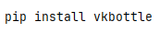

Шаг 2: Создание бота
Импортируйте необходимые модули:

Создайте экземпляр класса Bot:

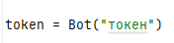

Шаг 3: Обработка сообщений
Создайте функцию-обработчик для обработки входящих сообщений:

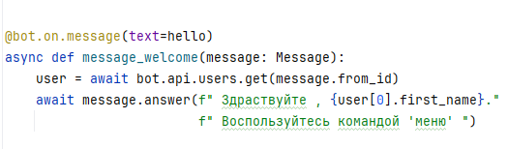

Шаг 4: Запуск бота
Запустите бота:

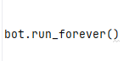

Это основной каркас для создания бота с помощью модуля API ВК в vkbottle. Внутри функции-обработчика, вы можете использовать различные методы API ВК, такие как отправка сообщений, получение информации о пользователе и т.д.
Не забудьте заменить "токен " на реальный токен вашего бота, который вы получили при регистрации вашего сообщества ВКонтакте.

- Разработка собственного бота

Создание собственного бота ВКонтакте может быть сложной, но интересной задачей. Используя модуль API ВКонтакте, вы можете создать бота, который будет помогать пользователям в решении различных задач, таких как поиск информации, предоставление советов и рекомендаций, а также помощь в решении проблем. Работа над созданием такого бота требует знаний в области программирования, но в то же время она может быть очень интересной и познавательной. Кроме того, создание собственного бота может стать отличным способом для изучения новых технологий и улучшения своих навыков в области программирования. В целом, создание собственного бота ВКонтакте может стать полезным и интересным опытом, который поможет вам развить свои навыки и знания в области информационных технологий.

3.1 Функционал VK-бота “Приветсвие с пользователем”

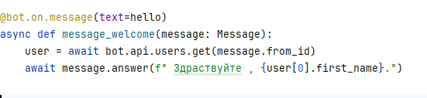
рис 3.1.1 Функция “message_welcome”

Этот код представляет собой обработчик входящих сообщений с текстом "hello" и выполняет следующие действия:
- @bot.on.message(text=hello) - это декоратор, который указывает, что функция message_welcome будет вызываться при получении входящего сообщения с текстом "hello".
- async def message_welcome(message: Message): - это объявление асинхронной функции с именем message_welcome, которая принимает объект message типа Message в качестве аргумента. Объект Message содержит информацию о входящем сообщении, такую как текст, отправитель и другие детали.
- user = await bot.api.users.get(message.from_id) - это запрос к API ВКонтакте для получения информации о пользователе, отправившем сообщение. Мы используем метод users.get с идентификатором. отправителя message.from_id для получения информации о пользователе. Результат сохраняется в переменную user.
- await message.answer(f" Здраствуйте , {user[0].first_name}.") - это отправка ответного сообщения. Мы используем метод answer объекта message, чтобы отправить ответное сообщение пользователю. Сообщение содержит приветствие, в котором вставляется имя пользователя с помощью f-строки.
Таким образом, данный код отвечает на входящие сообщения с текстом "hello", приветствуя пользователя по имени, которое получает из API ВКонтакте.

3.2 Функционал VK-бота “ Добавление картинки ”

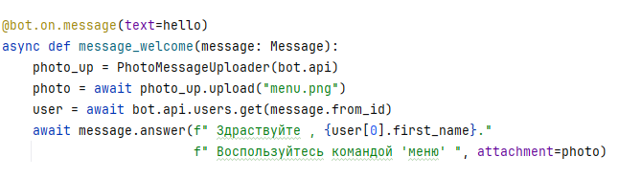
рис 3.2.1 Функция “message_welcome” с добавление картинки

- photo_up = PhotoMessageUploader(bot.api) - это создание экземпляра загрузчика фотографий. Он используется для загрузки фотографии "menu.png".

- photo = await photo_up.upload("menu.png") - это загрузка фотографии "menu.png" с помощью загрузчика фотографий. Результат загрузки сохраняется в переменную photo.

3.3 Функционал VK-бота “ Создание меню с кнопками ”

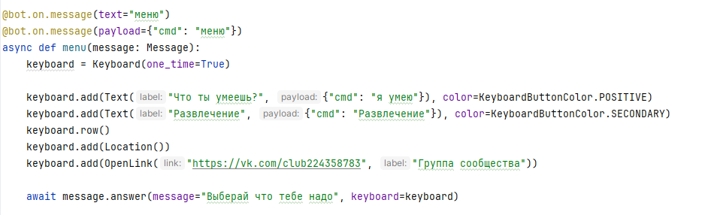
рис 3.3.1 Функция “меню”

- @bot.on.message(text="меню") и @bot.on.message(payload={"cmd": "меню"}) - эти декораторы указывают, что функция menu будет вызываться при получении входящего сообщения с текстом "меню" или с указанной полезной нагрузкой {"cmd": "меню"}.

- async def menu(message: Message): - это объявление асинхронной функции с именем menu, которая принимает объект message типа Message в качестве аргумента. Объект Message содержит информацию о входящем сообщении, такую как текст, отправитель и другие детали.

- keyboard = Keyboard(one_time=True) - это создание объекта клавиатуры с параметром one_time=True, что означает, что клавиатура будет скрыта после выбора одной из кнопок.

- keyboard.add(Text("Что ты умеешь?", {"cmd": "я умею"}), color=KeyboardButtonColor.POSITIVE) - это добавление кнопки с текстом "Что ты умеешь?" и полезной нагрузкой {"cmd": "я умею"} в клавиатуру. Мы также указываем цвет кнопки с помощью color=KeyboardButtonColor.POSITIVE.

- keyboard.add(Text("Развлечение", {"cmd": "Развлечение"}), color=KeyboardButtonColor.SECONDARY) - это добавление кнопки с текстом "Развлечение" и полезной нагрузкой {"cmd": "Развлечение"} в клавиатуру. Мы также указываем цвет кнопки с помощью color=KeyboardButtonColor.SECONDARY.

- keyboard.row() - это переход на следующую строку в клавиатуре.

- keyboard.add(Location()) - это добавление кнопки для запроса местоположения в клавиатуру.

- keyboard.add(OpenLink("https://vk.com/club224358783", "Группа сообщества")) - это добавление кнопки с открытием ссылки на группу сообщества в клавиатуру. Мы указываем ссылку "https://vk.com/club224358783" и текст кнопки "Группа сообщества".

- await message.answer(message="Выберай что тебе надо", keyboard=keyboard) - это отправка ответного сообщения с текстом "Выберай что тебе надо" и прикрепленной клавиатурой. Мы используем метод answer объекта message.

3.4 Функционал VK-бота “Создание функции “menu_can”
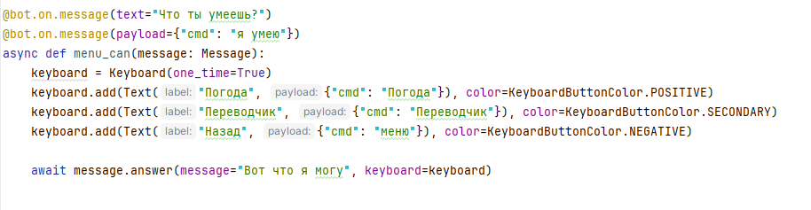

рис 3.4.1 Функция “menu_can”

Этот код добавляет обработчики для команды "Что ты умеешь?" и кнопки "Я умею" в меню функций бота:

- @bot.on.message(text="Что ты умеешь?") - это декоратор, указывающий, что функция menu_can будет вызываться, когда пользователь отправляет текст "Что ты умеешь?".

- @bot.on.message(payload={"cmd": "я умею"}) - это декоратор, указывающий, что функция menu_can будет вызываться, когда пользователь нажимает кнопку "Я умею" в меню.

- async def menu_can(message: Message): - это асинхронная функция обработчик, которая будет вызываться при выполнении условий из декораторов.

- keyboard = Keyboard(one_time=True) - создает клавиатуру для кнопок "Погода", "Переводчик" и "Назад".

- keyboard.add(Text("Погода", {"cmd": "Погода"}), color=KeyboardButtonColor.POSITIVE) и т.д. - добавляет кнопки с соответствующими названиями и полезными нагрузками на клавиатуру.

- await message.answer(message="Вот что я могу", keyboard=keyboard) - отправляет ответ пользователю с текстом "Вот что я могу" и клавиатурой, содержащей кнопки для выбора функций бота (погода, переводчик, назад).

3.5 Функционал VK-бота “Создание функции weather”

Данный код представляет собой обработчик для команды "Погода". Когда пользователь отправляет сообщение с текстом "Погода", бот отвечает, просит пользователя ввести название города и предоставляет клавиатуру с кнопкой "Назад". Затем состояние чата устанавливается в режим ожидания названия города для получения информации о погоде.
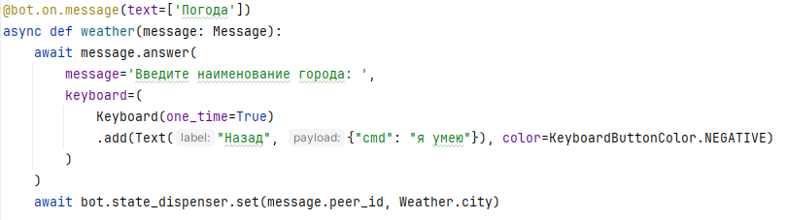
рис 3.5.1 Функция “weather”

3.6 Функционал VK-бота “Создание функции weather”

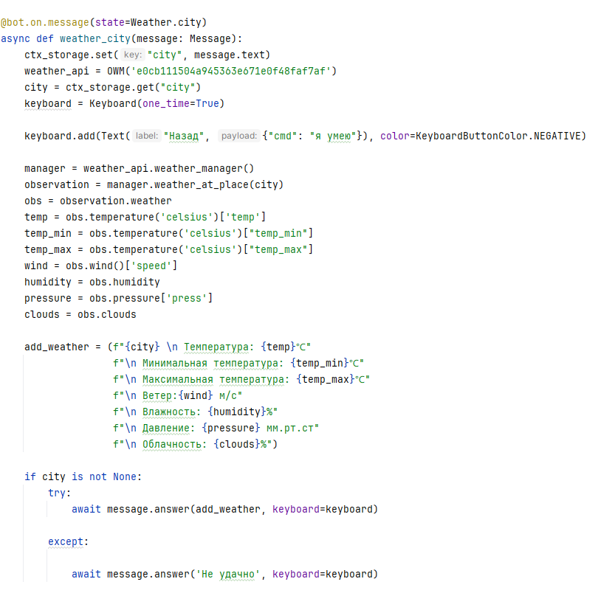
Рис 3.6.1 Функция “weather_city”

- @bot.on.message(state=Weather.city) - этот декоратор указывает, что функция weather_city будет вызываться только в состоянии Weather.city.

- async def weather_city(message: Message): - это объявление асинхронной функции с именем weather_city, которая принимает объект message типа Message в качестве аргумента. Объект Message содержит информацию о входящем сообщении, такую как текст, отправитель и другие детали.

- ctx_storage.set("city", message.text) - это сохранение текста сообщения в хранилище контекста под ключом "city".

- weather_api = OWM(‘ваш токен’) - это создание объекта API OpenWeatherMap с использованием ключа API.

- city = ctx_storage.get("city") - это получение значения из хранилища контекста для ключа "city".
- keyboard = Keyboard(one_time=True) - это создание объекта клавиатуры с параметром one_time=True, что означает, что клавиатура будет скрыта после выбора одной из кнопок.

- keyboard.add(Text("Назад", {"cmd": "я умею"}), color=KeyboardButtonColor.NEGATIVE) - это добавление кнопки с текстом "Назад" и полезной нагрузкой {"cmd": "я умею"} в клавиатуру. Мы также указываем цвет кнопки с помощью color=KeyboardButtonColor.NEGATIVE.

- manager = weather_api.weather_manager() - это создание объекта менеджера погоды с помощью API OpenWeatherMap.

- observation = manager.weather_at_place(city) - это получение данных о погоде для указанного города с помощью метода weather_at_place.

- obs = observation.weather - это получение объекта погодных данных из полученных данных.

- temp = obs.temperature('celsius')['temp'] - это получение текущей температуры в градусах Цельсия с помощью метода temperature и ключа 'temp'.

- temp_min = obs.temperature('celsius')["temp_min"] - это получение минимальной температуры в градусах Цельсия с помощью метода temperature и ключа "temp_min".

- temp_max = obs.temperature('celsius')["temp_max"] - это получение максимальной температуры в градусах Цельсия с помощью метода temperature и ключа "temp_max".

- wind = obs.wind()['speed'] - это получение скорости ветра с помощью метода wind и ключа 'speed'.

- humidity = obs.humidity - это получение влажности воздуха из объекта погодных данных.

- pressure = obs.pressure['press'] - это получение давления из объекта погодных данных с помощью ключа 'press'.

- clouds = obs.clouds - это получение информации об облачности из объекта погодных данных.

- add_weather = ... - это форматирование информации о погоде в строку с помощью переменных, содержащих данные погоды.
- if city is not None: - это проверка, что значение city не является пустым.

- await message.answer(add_weather, keyboard=keyboard) - это отправка ответного сообщения с информацией о погоде и прикрепленной клавиатурой. Мы используем метод answer объекта message.

- await message.answer('Не удачно', keyboard=keyboard) - это отправка ответного сообщения с текстом "Не удачно" и прикрепленной клавиатурой. Мы используем метод answer объекта message.

3.7 Функционал VK-бота Создание функции “language” “ru”, “en”
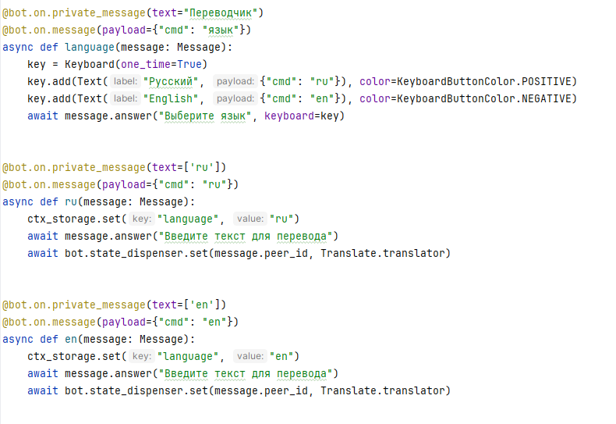
Рис 4.6.1 функции “language”, “ru”, “en”.

- @bot.on.private_message(text="Переводчик") и @bot.on.message(payload={"cmd": "язык"}) - это декораторы, которые указывают, на какие сообщения бот должен реагировать. В данном случае, бот будет реагировать на приватные сообщения с текстом "Переводчик" и сообщения с определенным полезным нагрузкой ("payload") в виде {"cmd": "язык"}.

- async def language(message: Message): - это асинхронная функция обработчика, которая будет вызываться, когда пользователь отправляет сообщение "Переводчик" или нажимает кнопку "язык".

- key = Keyboard(one_time=True) - создает клавиатуру, которая будет отображаться пользователю.

- key.add(Text("Русский", {"cmd": "ru"}), color=KeyboardButtonColor.POSITIVE) и key.add(Text("English", {"cmd": "en"}), color=KeyboardButtonColor.NEGATIVE) - добавляет кнопки "Русский" и "English" на клавиатуру с соответствующими полезными нагрузками ("payload") для определения выбранного языка.

- await message.answer("Выберите язык", keyboard=key) - отправляет пользователю сообщение "Выберите язык" вместе с клавиатурой.

- async def ru(message: Message): и async def en(message: Message): - это асинхронные функции обработчиков, которые вызываются, когда пользователь выбирает язык "Русский" или "English" соответственно.

- ctx_storage.set("language", "ru") и ctx_storage.set("language", "en") - сохраняют выбранный язык в контексте (ctx_storage).

- await message.answer("Введите текст для перевода") - отправляет пользователю сообщение "Введите текст для перевода".

- await bot.state_dispenser.set(message.peer_id, Translate.translator) - устанавливает состояние чата в режим ожидания текста для перевода с помощью класса Translate.translator (не представлен в данном коде).
Каждый обработчик выполняет определенные действия в зависимости от действий пользователя, чтобы обеспечить функциональность переводчика на выбранном языке.

3.8 Функционал VK-бота Создание функции “translator_text”

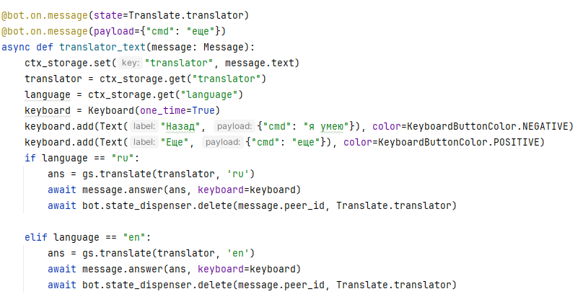
Рис 3.8.1 Функция “translator_text”

- @bot.on.message(state=Translate.translator) - это декоратор, указывающий, что функция translator_text будет вызываться, когда бот находится в состоянии Translate.translator. Функция будет вызываться только после того, как пользователь введет текст для перевода.

- @bot.on.message(payload={"cmd": "еще"}) - это декоратор, указывающий, что функция translator_text будет вызываться, когда пользователь нажимает кнопку "Еще".
- async def translator_text(message: Message): - это асинхронная функция обработчик, которая будет вызываться, когда пользователь отправляет текст для перевода или нажимает кнопку "Еще".

- ctx_storage.set("translator", message.text) - сохраняет введенный пользователем текст в контексте (ctx_storage).

- translator = ctx_storage.get("translator") - получает сохраненный текст для перевода из контекста.

- language = ctx_storage.get("language") - получает сохраненный выбранный язык из контекста.

- keyboard = Keyboard(one_time=True) - создает клавиатуру для кнопок "Назад" и "Еще".

- keyboard.add(Text("Назад", {"cmd": "я умею"}), color=KeyboardButtonColor.NEGATIVE) и keyboard.add(Text("Еще", {"cmd": "еще"}), color=KeyboardButtonColor.POSITIVE) - добавляет кнопки "Назад" и "Еще" на клавиатуру с соответствующими полезными нагрузками ("payload").

- if language == "ru": и elif language == "en": - проверяют выбранный язык и выполняют соответствующий перевод с помощью библиотеки gs.

- ans = gs.translate(translator, 'ru') и ans = gs.translate(translator, 'en') - выполняют перевод текста translator на русский и английский языки соответственно.
- await bot.state_dispenser.delete(message.peer_id, Translate.translator) - удаляет состояние чата, чтобы вернуться к начальному состоянию выбора языка и ввода текста для перевода.

Заключение

В заключении курсовой работы на тему “Модуль API ВК-бот” можно сделать вывод, что использование ботов для социальной сети ВКонтакте является актуальным и перспективным направлением. Боты позволяют автоматизировать различные задачи, улучшать пользовательский опыт и увеличивать вовлеченность аудитории.

Разработанный модуль API ВК-бота предоставляет возможности для создания разнообразных ботов, таких как информационные, развлекательные, коммуникационные и другие. Благодаря гибкости и простоте использования модуля, можно создавать ботов с различными функциональными возможностями, адаптируя их под конкретные задачи и потребности пользователей.

Однако, при создании и использовании ботов необходимо учитывать этические и правовые аспекты, а также обеспечивать безопасность данных пользователей и конфиденциальность их информации. Также важно постоянно обновлять и улучшать модуль API ВК-бота, учитывая изменения и нововведения социальной сети ВКонтакте, чтобы поддерживать высокую эффективность и актуальность создаваемых ботов.

В целом, модуль API ВК-бота является важным инструментом для разработчиков и предпринимателей, желающих расширить функциональность своих приложений и сервисов, а также улучшить взаимодействие с аудиторией ВКонтакте. Дальнейшее развитие модуля позволит создавать еще более продвинутые и полезные боты, делая ВКонтакте еще более удобным и привлекательным для пользователей.

Литература

- Симдянов, И. Разработка ботов для социальных сетей / И. Симдянов. - М.: Питер, 2020. - 192 с.

- Чуприков, А. Создание ботов для ВКонтакте / А. Чуприков. - СПб.: БХВ-Петербург, 2019. - 304 с.

- Васильев, А. API ВКонтакте: разработка и использование / А. Васильев. - М.: ДМК Пресс, 2018. - 240 с.

- Цыплухина, О. Продвижение в ВКонтакте: стратегии и методы / О. Цыплухина. - М.: Альпина Паблишер, 2017. - 94 с.

- Хант, Д. Социальные сети: анализ, стратегия и тактика / Д. Хант. - М: Вильямс, 2019. - 592 с.

- Касьянов, Д. Веб-разработка с использованием API ВКонтакте / Д. Касьянов. - СПб: БХВ-Петербург, 2019. - 464 с.

- Кривошеев, И. Бот-разработчик: создание ботов для соцсетей и мессенджеров / И. Кривошеев. - СПб: Питер, 2020. - 368 с.

- Мэтью, С. JavaScript-фреймворк BotKit: создание ботов ВКонтакте и не только / С. Мэтью. - М: Эксмо, 2020. - 224 с.

